Nhằm thiết thực chào mừng kỷ niệm 86 năm ngày Thành lập Đảng Cộng Sản Việt Nam (3/2/1930 – 3/2/2016) và chào đón Xuân Bính Thân 2016. Trường THCS Trường Sơn tổ chức các hoạt động Xuân Yêu Thương lần 8 để tạo sân chơi vui tươi, lành mạnh cho các em học sinh như: Trang trí cành mai cành đào, viết thư pháp, trò chơi vận động, gian hàng ẩm thực, thiết kế thời trang giấy, chương trình văn nghệ, dân vũ, giao lưu với ca sĩ khách mời, ảo thuật…và đặc biệt là Hội thi “Nét đẹp học đường”- Lần 6.

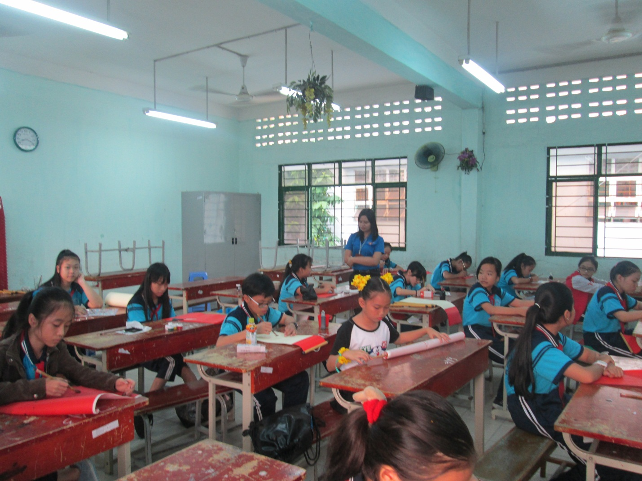

CUỘC THI VIẾT THƯ PHÁP – TRANG TRÍ THIỆP NGÀY TẾT
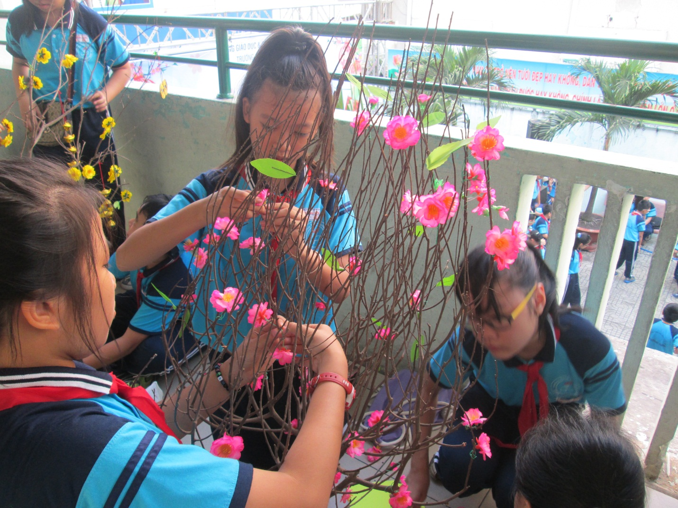
TRANG TRÍ CÀNH MAI- CÀNH ĐÀO NGÀY TẾT
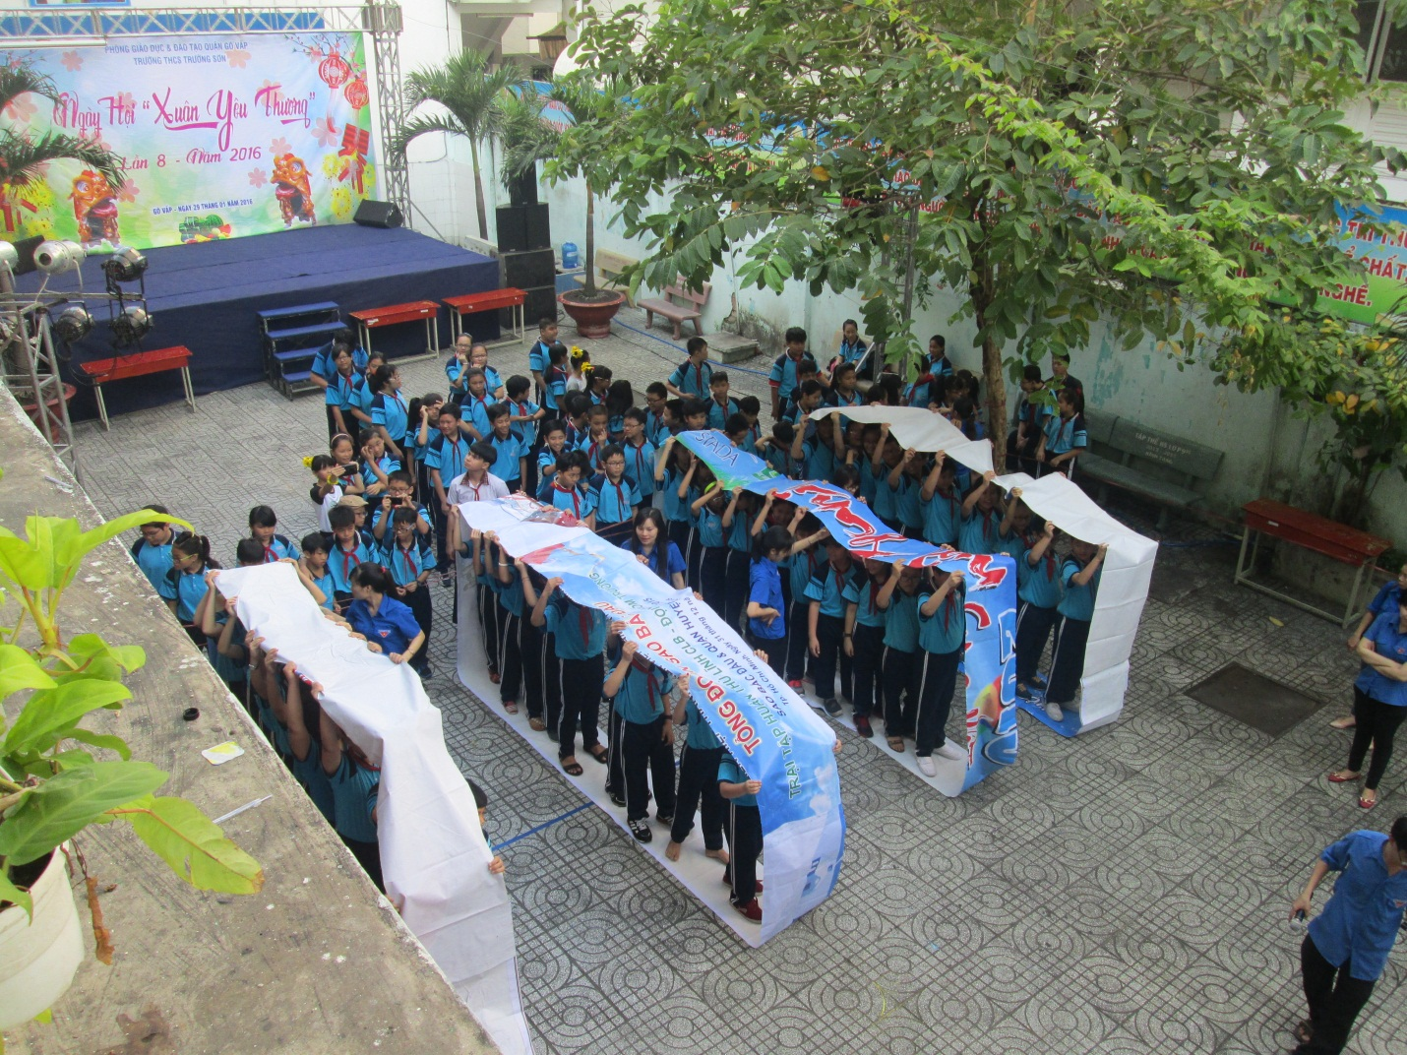
TRÒ CHƠI DÂN GIAN

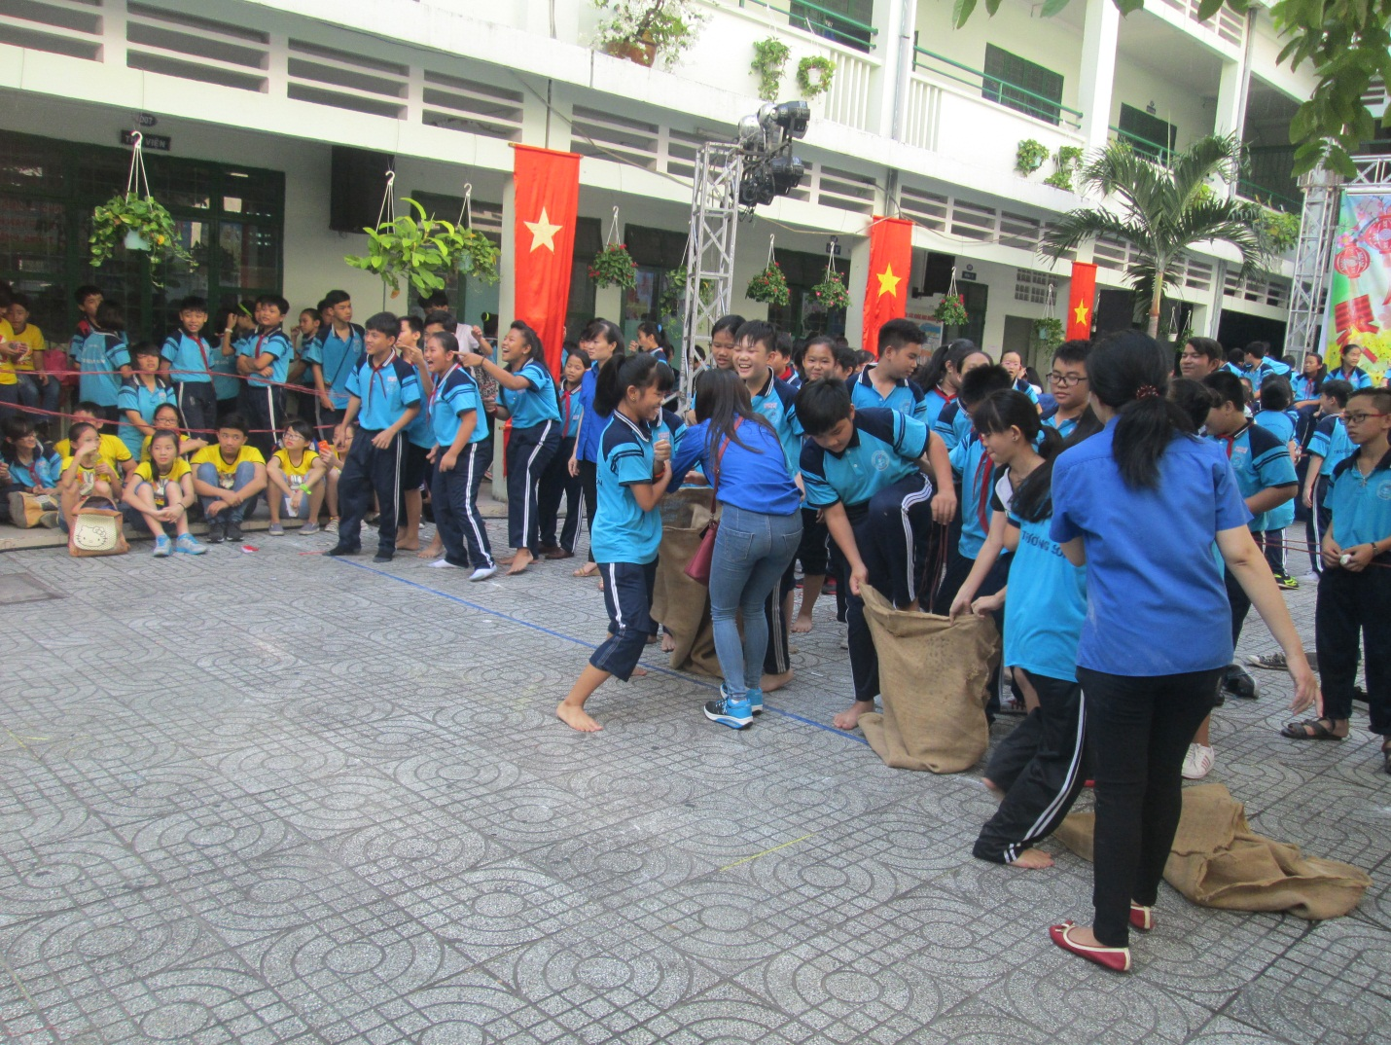
TRÒ CHƠI DÂN GIAN

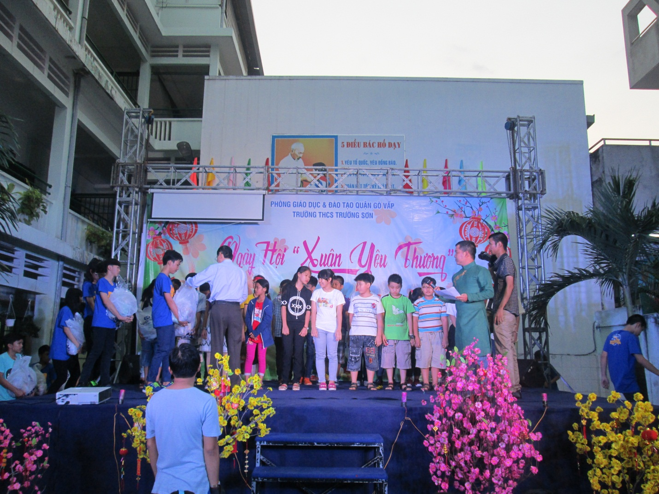
TẶNG QUÀ CHO HỌC SINH NGHÈO VUI TẾT

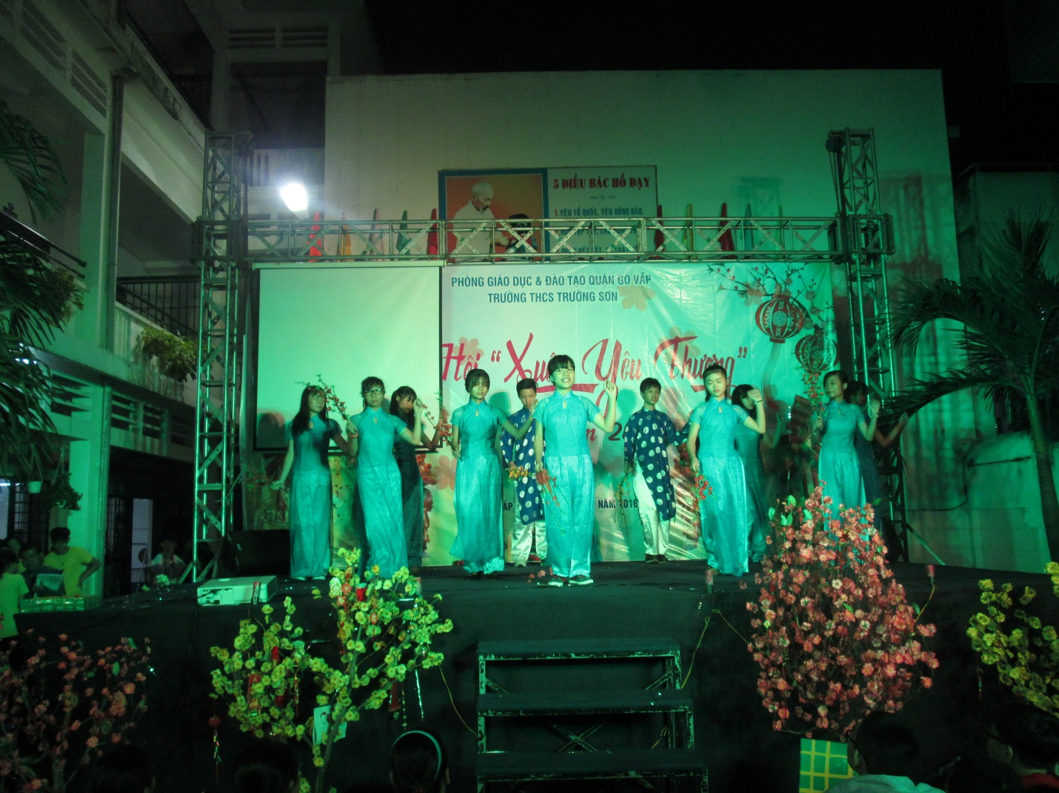

CUỘC THI “NÉT ĐẸP HỌC ĐƯỜNG” – LẦN 6

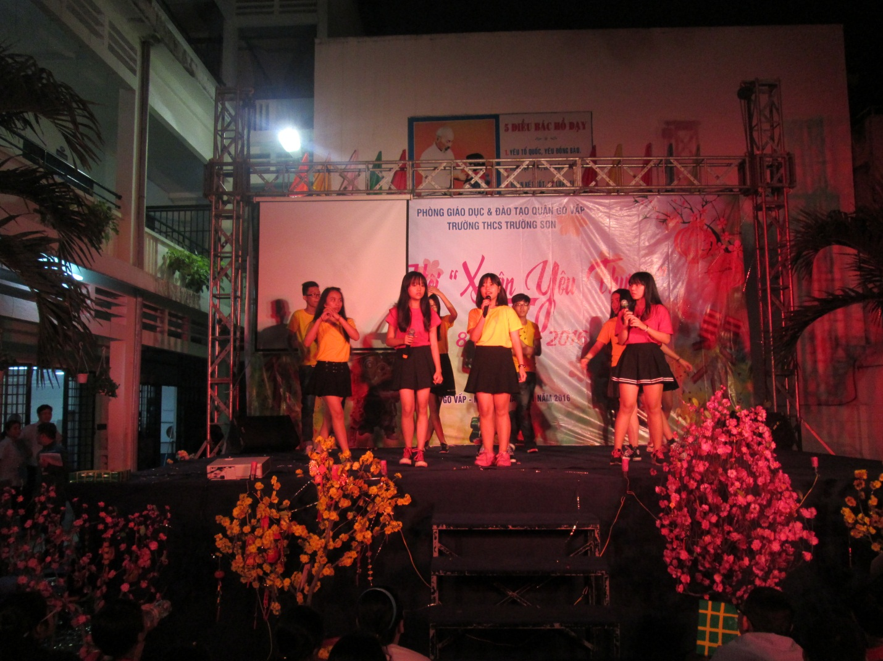

HỘI DIỄN VĂN NGHỆ CỦA HỌC SINH

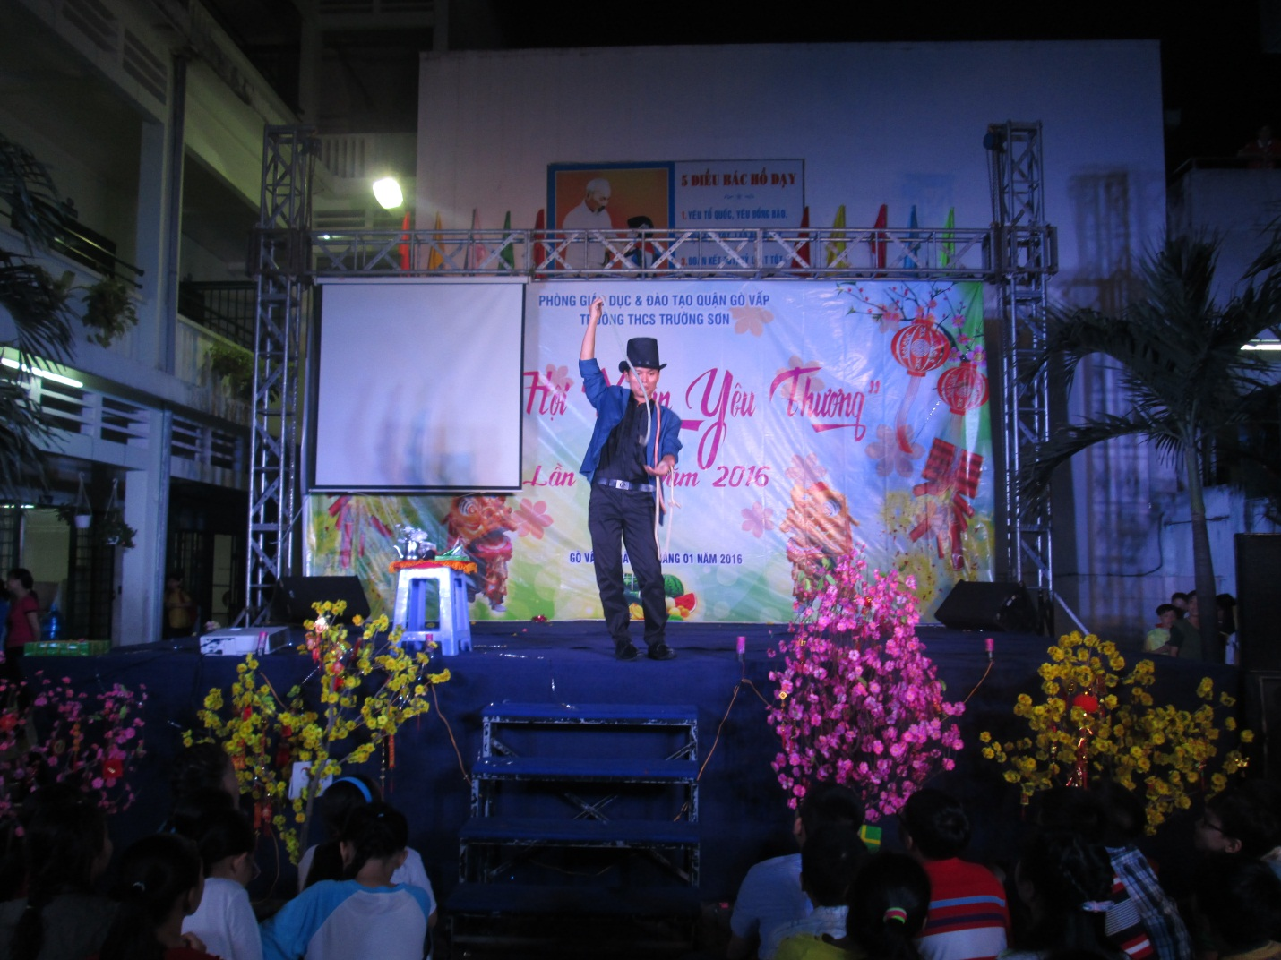
CHƯƠNG TRÌNH XIẾC - ẢO THUẬT (Khách mời)

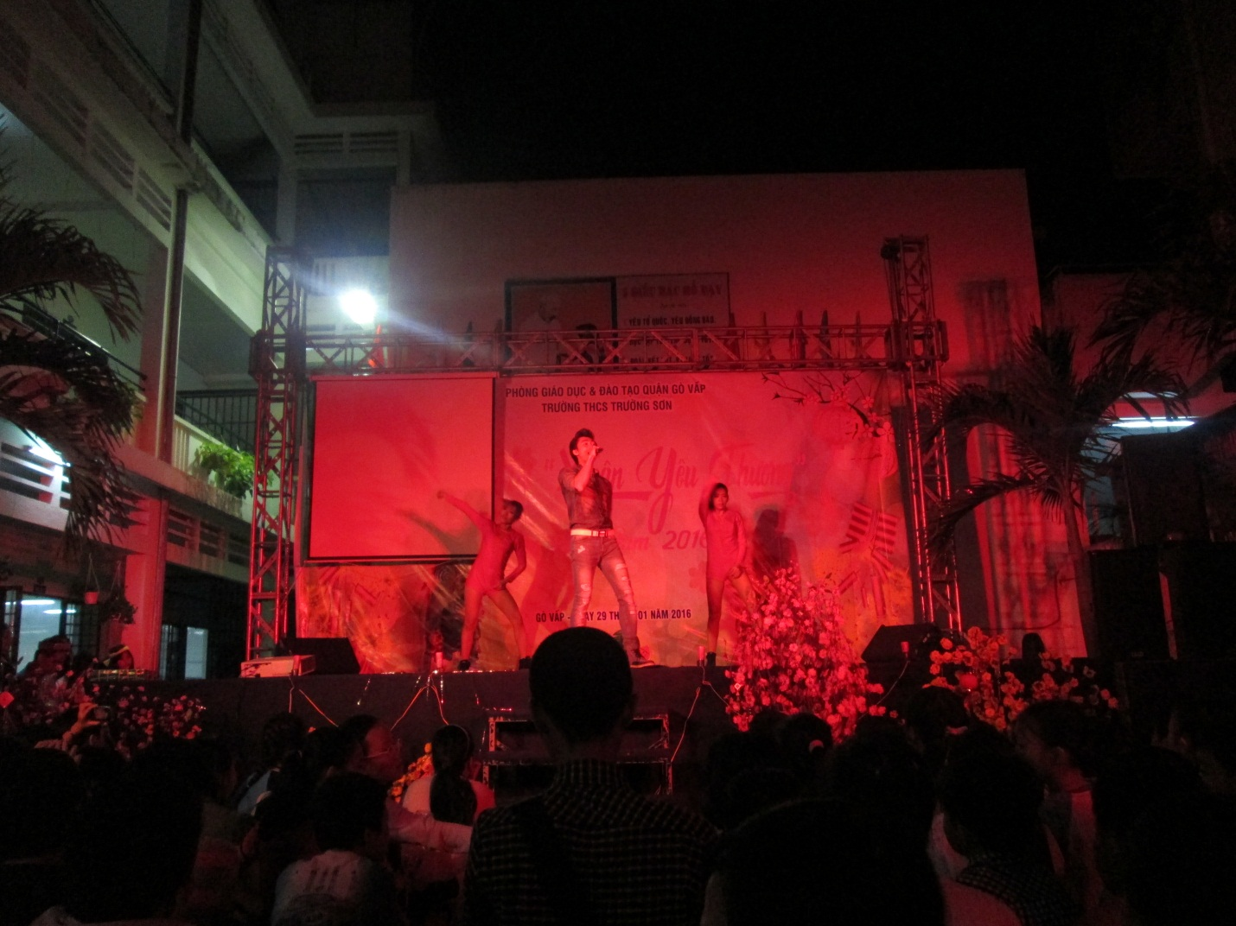
GIAO LƯU VỚI CA SĨ – KHÁCH MỜI

